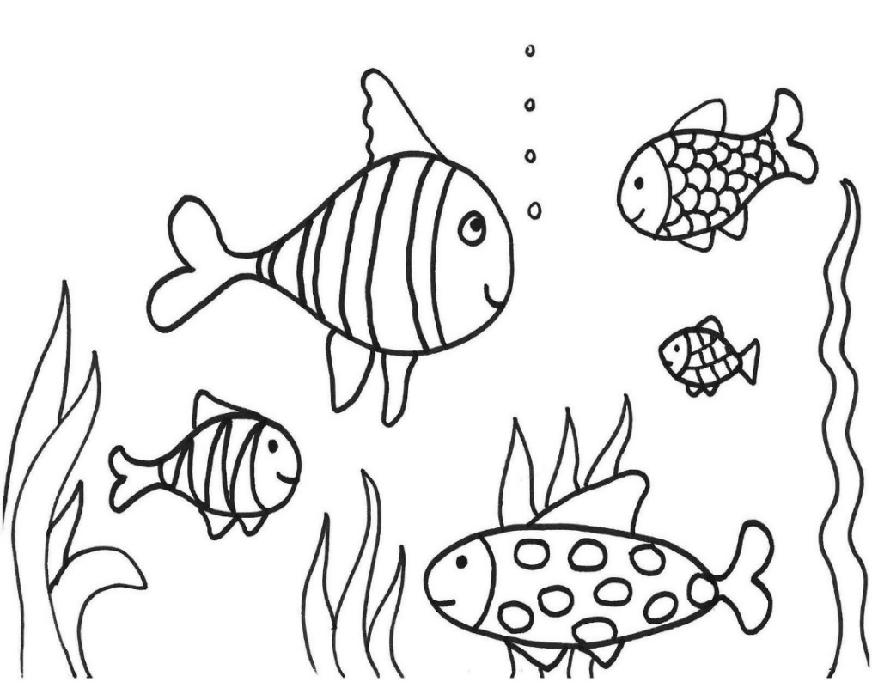

POBARVAJ:

* NAJMANJŠO RIBO Z RUMENO IN RDEČO BARVO
* NAJNIŽJO RIBO Z RDEČIMI PIKAMI IN MODRO PODLAGO
* NAJVEČJO RIBO Z ROZA IN TEMNO MODRO BARVO
* LEVO RIBO Z ZELENO IN ČRNO BARVO
* ZADNJO RIBO Z RJAVO IN RUMENO BARVO
* RASTLINE Z ZELENO BARVO

